РУКОВОДСТВО ПО УСТАНОВКЕ И ЭКСПЛУАТАЦИИ ДУШЕВОЙ КАБИНЫ С ГИДРОМАССАЖЕМ BORNEO

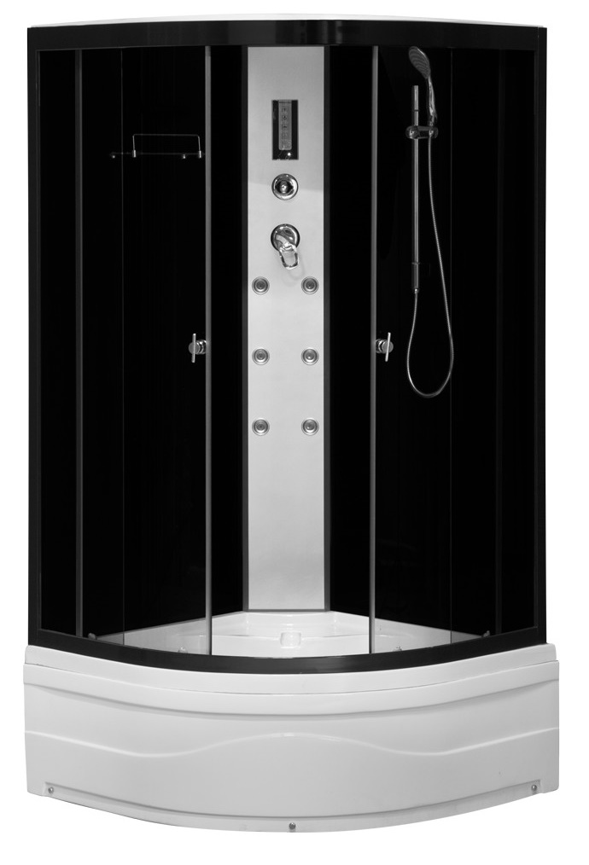

HX - 408B HX - 409B

Содержание

ПРАВИЛА БЕЗОПАСНОСТИ 2

НАЗНАЧЕНИЕ И ПРИМЕНЕНИЕ 2

УСТРОЙСТВО КАБИНЫ 3

ТЕХНИЧЕСКИЕ И МАССОГАБАРИТНЫЕ ХАРАКТЕРИСТИКИ 3

МОНТАЖ ОБОРУДОВАНИЯ 3

ПОДГОТОВКА КОММУНИКАЦИЙ 4

СБОРКА КАБИНЫ 5

УПРАВЛЕНИЕ ДУШЕВОЙ КАБИНОЙ 10

УХОД И ТЕХНИЧЕСКОЕ ОБСЛУЖИВАНИЕ 11

ВОЗМОЖНЫЕ НЕИСПРАВНОСТИ И СПОСОБЫ ИХ УСТРАНЕНИЯ 11

ТРАНСПОРТИРОВКА И ХРАНЕНИЕ 11

СРОК ЭКСПЛУАТАЦИИ 11

ПРАВИЛА УТИЛИЗАЦИИ 11

ГАРАНТИЙНЫЙ ТАЛОН 12

Используемые обозначения

ВНИМАНИЕ!
Требования, несоблюдение которых может при вести к серьезной травме или летальному исходу.
ОСТОРОЖНО!
Требования, не соблюдение которых может при вести к тяжелой травме или серьезному повреждению оборудования.

ПРИМЕЧАНИЕ:
В тексте данной инструкции душевая кабина может иметь следующие технические названия, как кабина, прибор, оборудование.
Производитель оставляет за собой право без предварительного уведомления покупателя вносить изменения в конструкцию, комплектацию или технологию изготовления изделия с целью улучшения его свойств.
В тексте и цифровых обозначениях инструкции могут быть допущены опечатки.
Если после прочтения инструкции у Вас останутся вопросы по эксплуатации прибора, обратитесь к продавцу или в специализированный сервисный центр для получения разъяснений.

ПРАВИЛА БЕЗОПАСНОСТИ

ВНИМАНИЕ!
- Не допускается эксплуатация кабины без заземления
- Подключение прибора непосредственно к стационарной проводке, в ней должен быть предусмотрен разъединитель, обеспечивающий отключение прибора от сети питания.
- Электропитание к прибору должно быть подведено через УЗО (устройство защитного отключения), рассчитанное на ток не менее 30мА.
- Во избежание поражения электрическим током запрещено разбирать контрольную панель управления самостоятельно, все ремонтные работы должны проводить только квалифицированные специалисты.
- Всегда выключайте электропитания при проведении операций по уходу за кабиной.
- Дети должны сопровождаться взрослыми во время пользования прибором.
ОСТОРОЖНО!
- Во избежание поломки прибора сборку и монтаж должны проводить только квалифицированные специалисты.
- Во избежание поражения электрическим током все работы по подключению и техническое обслуживание проводить только на обесточенном приборе с выключенным автоматическим выключателем.
- Во время сборки и использования не пользуйтесь органическими растворителями (ацетон, бензин и др.) и химикатов, которые способны разъедать изделия из акрила и части с гальваническим покрытием.

Перед вводом изделия в эксплуатацию настоятельно рекомендуем ознакомиться с настоящим Руководством.

НАЗНАЧЕНИЕ И ПРИМЕНЕНИЕ ПРИБОРА

Назначение
Душевая кабина является воплощением современности и передовых технологий. Эта часть вашего интерьера придумана, чтобы дарить Вам настоящее удовольствие и украшать ваш дом. Гидромассажные душевые кабины объединяют в себе преимущества ванны и душа, добавляя новые функции, как например гидромассаж. При этом они способны сэкономить много места.

Примечание:
Гидромассажные душевые кабины герметичны, что позволяет установить её, без ущерба для окружающих предметов интерьера.

Польза гидромассажа
Прием ванны не только позволит вам хорошо отдохнуть и помыться, но и обеспечит полезное воздействие на ваше тело термотерапией, массажем, окажет лечение водой и движением – всеми целебными свойствами, которые включает в себя гидромассаж.
Гидромассаж стимулирует кровообращение. Вода в гидромассажных кабинах бьёт направленными струями, таким образом, осуществляется точечный массаж. Он замечательно активизирует мышцы и бодрит.

Примечание:
Гидромассаж назначают при следующих заболеваниях и симптомах:
заболевания и травмы опорно-двигательного аппарата (исключая острый период);остеохондроз, заболевания периферической нервной системы; спазмы периферических артерий; нарушения обмена веществ (в том числе ожирение); астено-невротический синдром, невроз; синдром хронической усталости; вегетососудистой дистонии; гипотоническая болезнь, гипертоническая болезнь 1-2 стадии;хронический гастрит, колит, холицестит (бескаменный);язвенная болезнь в стадии ремиссии;

ВНИМАНИЕ!

Даже если у вас нет противопоказаний к приему гидромассажных процедур, будьте очень внимательными и осторожными, ведь при неправильном использовании гидромассажные процедуры, могут принести вред здоровью. Во избежание этого соблюдайте следующие.правила:
Когда вы только начинаете привыкать к гидромассажу, следите что бы прием гидромассажных процедур составлял не более 15 минут.
Рекомендованная продолжительность процедур - по утрам для пробуждения вполне достаточно 10 минут, ну а вечером – около получаса.
Перед приемом процедуры рекомендуется не есть.
Строго соблюдайте температурный режим и не изменяйте его во время сеанса, поддерживайте температуру на уровне 38°С.
постарайтесь после сеанса избегать физических нагрузок и смажьте кожу специальным увлажняющим и смягчающим кремом.

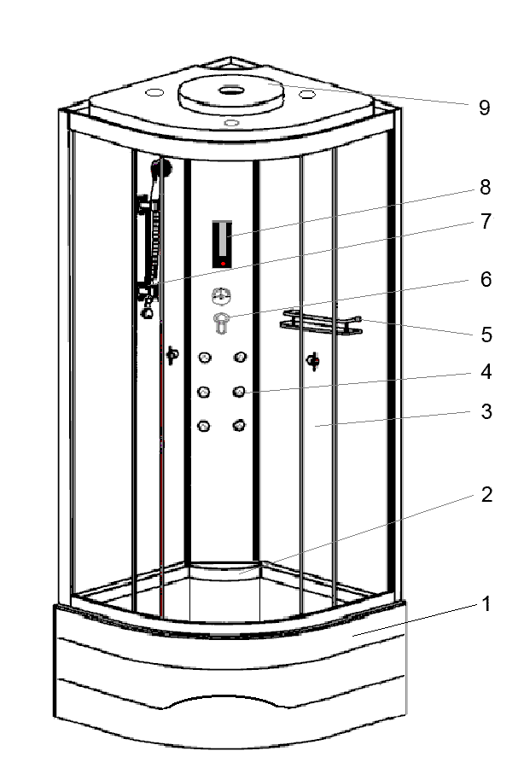
УСТРОЙСТВО ГИДРОМАССАЖНОЙ КАБИНЫ

  - Глубокий поддон
  - Сиденье на уровне поддона
  - Две раздвижные двери с хромированными ручками.
  - Гидромассаж (6 форсунок)
  - Вешалка для полотенца
  - Смеситель
  - Ручной душ
  - Многофункциональная панель компьютерного управления
  - Крыша, в корпусе которой расположены : верхний душ, вытяжной вентилятор, динамики радио.

-----------------------------------------------------------------------------

* Дизайн приобретенного Вами прибора может отличаться от изображенного схематически образца.

ТЕХНИЧЕСКИЕ И МАССОГАБАРИТНЫЕ ХАРАКТЕРИСТИКИ

Характеристики прибора | BORNEO 408B | BORNEO 409B
Габаритные размеры | 900х900х2170мм | 1000х1000х2170мм
Вес, нетто | 85кг | 94кг
Параметры сети питания | AC220V+-10% (50-60Hz) | AC220V+-10% (50-60Hz)
Потребляемая мощность | 10W | 10W
Номинальный ток | 0,045А | 0,045А
Уровень шума | 53 дБ(А) | 53 дБ(А)
Диапазон радио | (FM) 88-108MHz | (FM) 88-108MHz

МОНТАЖ ОБОРУДОВАНИЯ

Данный раздел посвящен только для специалистов сервисной службы. Не пытайтесь самостоятельно провести монтаж и подключение оборудования, т.к. это может нанести ущерб вашему здоровью и имуществу.

ВНИМАНИЕ!
При установке, монтаже и запуске в эксплуатацию необходимо соблюдать правила технической эксплуатации электроустановок потребителей (ПТЭЭП) и межотраслевые правила по охране труда при эксплуатации электроустановок (ПОТ РМ-016-2001).
К установке и монтажу гидромассажной ванны допускается только специально подготовленный и квалифицированный персонал.

Место для установки изделия
Размеры помещения и особенности планировки должны позволять обеспечить беспрепятственный доступ к узлам изделия, в противном случае установка будет невозможна.
Внимательно изучите габаритные размеры гидромассажной ванны и определите возможность/невозможность её установки.
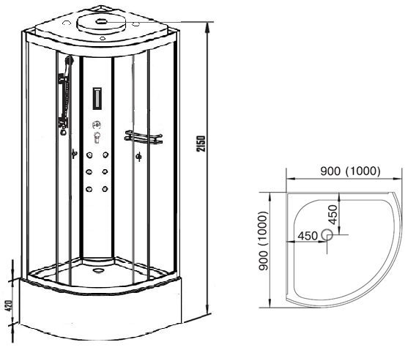

408B
900х900х2170

409B
1000х1000х2170

Установка гидромассажной кабины должна производится до монтажа другого оборудования.
Помещение для сборки кабины, а так же место для установки должно быть очищено от посторонних предметов, строительного мусора и пыли, от чистоты места во многом зависит качество сборки устанавливаемого оборудования.

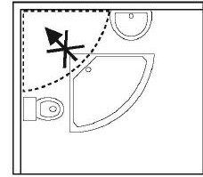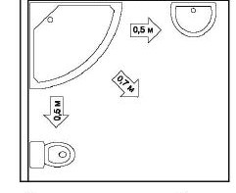

ВНИМАНИЕ!

В целях безопасности людей, сохранности оборудования, получения качественной и правильной сборки, во время установки изделия проведение любых других работ не допускается.

Для проведения тех. обслуживания необходимо обеспечить доступ к узлам изделия путем смещения изделия от стен или угла ванной комнаты, в связи с этим рекомендуется другое оборудование ванной комнаты устанавливать на расстояниях, указанных на рисунке выше.

ВНИМАНИЕ!
В случае, если данные требования по месту установки изделия соблюдено не будет и другое оборудование будет установлено вплотную к изделию, то демонтаж и последующая установка этого оборудования для проведения тех.обслуживания производится за счет или силами Заказчика.

ПОДГОТОВКА КОММУНИКАЦИЙ

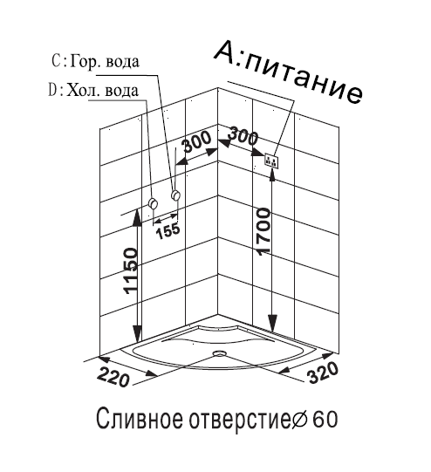Подключение к электрической сети.

Питание гидромассажной кабины осуществляется от однофазной электрической сети с напряжением 220-230В/50Гц посредством трансформатора входящего в комплект поставки. Оптимальное расположение электрической розетки представлено на рисунке.

Внимание!
Подключение к электросети осуществляется через автоматический выключатель в соответствии с
«Правилами эксплуатации электроустановок». Автоматический выключатель должен быть не менее 30А. Оборудование должно быть обязательно заземлено.

Подключение к гидравлической системе водоснабжения.

Гидромассажная кабина подключается к источникам холодного и горячего водоснабжения посредством гибкой проводки, шланги гибкой проводки входят в комплект поставки. Рекомендуемое расположение выводов хорячего и холодного водоснабжения представлено на рисунке выше.

Примечание:
Выводы горячей и холодной воды – 1/2"Ø (наружная резьба).

Внимание!
Для обеспечения правильной работы гидромассажной кабины необходимое гидравлическое давление должно быть в пределах 0,1-0,4Mpa
Максимально разрешенная температура воды, подаваемой к кабине, не должна превышать 70°C
Необходима установка фильтров грубой и тонкой очистки воды.

Подключение к системе канализации.

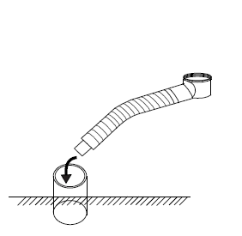Гидромассажная кабина подключается к канализационной системе посредством гибкой проводки. Рекомендуемое расположение отверстия для канализационного слива представлено на рисунке выше.

Примечание:
Раструб канализационной трубы должен быть не менее 60мм"Ø (наружная резьба).
Внимание!
Раструб канализационной трубы должен быть заподлицо с половым покрытием
/ плиткой.

СБОРКА ГИДРОМАССАЖНОЙ КАБИНЫ.

В монтажный комплект входят следующие детали:
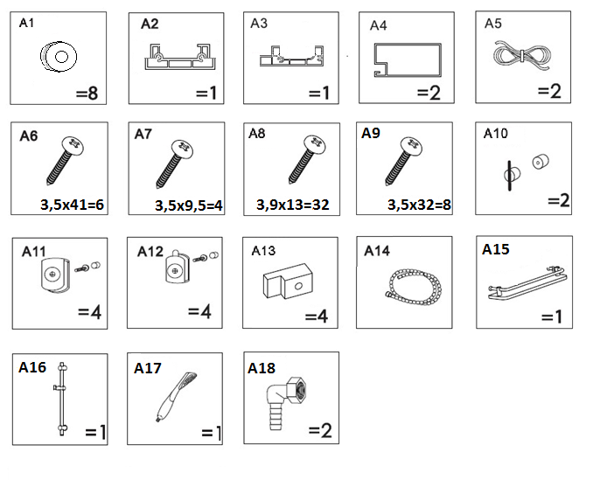

Для сборки вам понадобится инструмент, представленный на рисунке ниже.

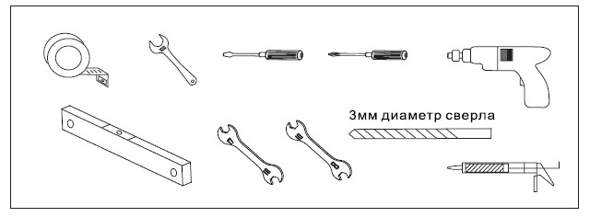

Подготовка и установка поддона.

Соберите поддон закрепив его к стальной раме, как показано на рисунках ниже. Удалите с поддона защитную пленку. Подсоедините шланг слива и проверьте герметичность слива перелива с поддоном и гофрой, при необходимости проверьте герметизацию стыков. Установите поддон и отрегулируйте уровень с помощью ножек.
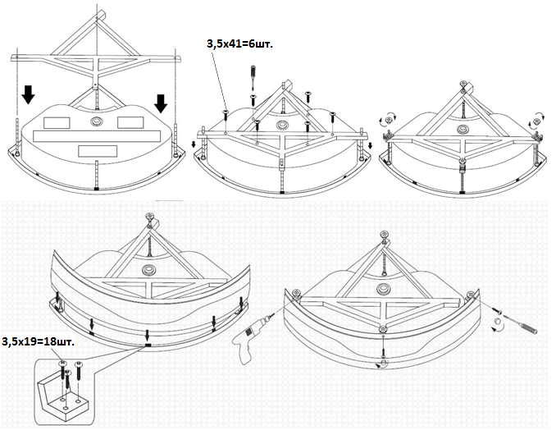

После окончательной регулировки затяните ножки контргайками. Установите поддон стационарно.

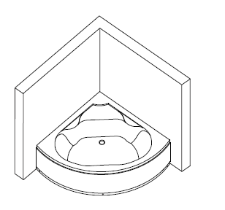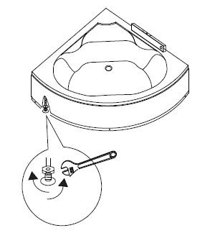

Сборка стеклянной ширмы.
Закрепите верхнюю и нижнюю дуги с вертикальными профилями при помощи крепежа.
Установите стационарные/неподвижные стёкла в пазы вертикальных профилей. Закрепите их к дугам при помощи крепежа, силиконовой прокладки.

Внимание!
Силиконовые уплотнительные прокладки необходимо установить между вертикальными профилями и стационарными стеклами.

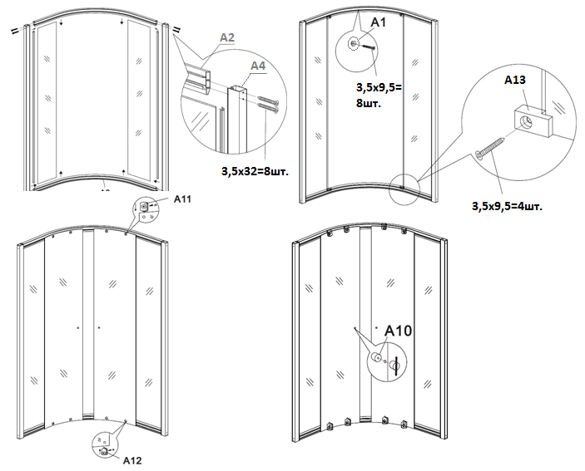

Установка раздвижных стекол ширмы

Установите уплотнитель на торцевые стороны раздвижных стекол, установите регулировочные ролики в верхней части стекол и ролик пружинный в нижней части стекла с помощью болтов закрепите их.
Установите дверцы на ширму. Для плавного раздвижения отрегулируйте раздвижные дверцы при помощи верхних регулировочных роликов.
Установите ручки на раздвижные двери.

Сборка кабины

Смонтируйте на тыльные стенки: держатель душевой лейки, полочки, держатель полотенца, зеркало. Произведите герметизацию крепления болтов, винтов, гаек со стеклянными стенками при необходимости. Установите задние стенки, центральную панель на поддон и закрепите между собой крепежом. Установите стеклянную ширму на поддон и закрепите её к профилям задних стенок.

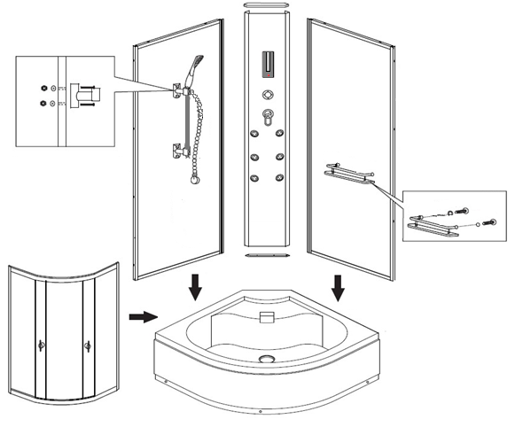

Совместите отверстия задних стенок с отверстиями поддона и закрепите. Совместите отверстия задних стенок с отверстиями крыши и закрепите.

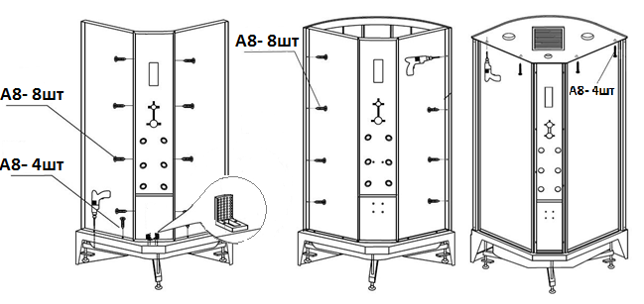

Подсоединение коммуникаций.

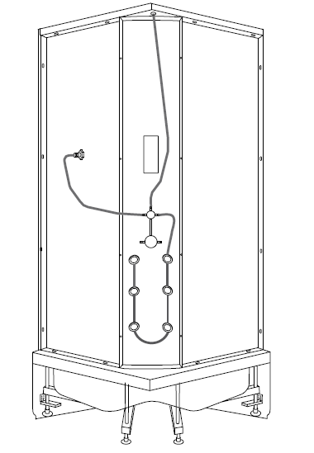Подсоедините шланги кабины как показано на рисунке и подключите к источникам водоснабжения. Проверьте герметичность соединений при необходимости. Подключите кабину к источнику электропитания.

Герметизация.

Внимание!
Проводить герметизацию следует только с наружной стороны душевой кабины.

Загермитизируйте все стыки и соединения, а именно:
- стыки стекол с металлическими профилями, пластиковыми вставками
- стык металлических профилей, панелей, дуг с поддоном
- соединения профилей, неподвижных стекол ширмы с тыльными стеклянными стенками, акриловой стенкой, поддоном.

УПРАВЛЕНИЕ ГИДРОМАССАЖНОЙ КАБИНОЙ

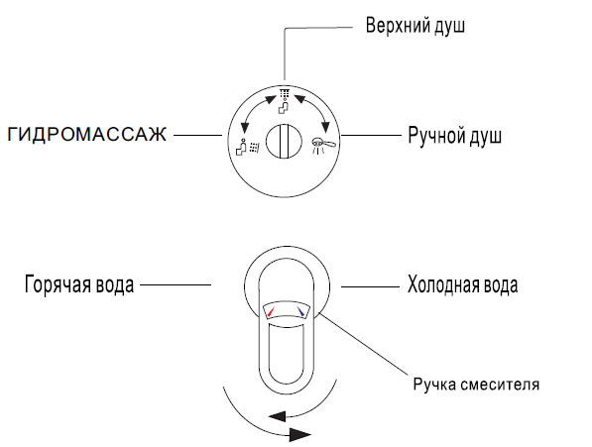Регулирование холодной и горячей воды и мощности напора.
На передней панели душевой кабины находится регулятор смесителя. Мощность напора регулируется перемещением ручки смесителя вверх-вниз (причем, нижнее положение перекрывает воду, а верхнее-максимальный напор).Температура воды регулируется поворотом ручки смесителя вправо влево(поворот влево-теплее, поворот вправо-холоднее)

Выбор душевой функции
Для использования ручного душа, переведите переключатель внутри кабины в положение "Ручной душ"
(см. отметку на переключателе). Для использования верхнего душа в положение «Верхний душ» и т.д.

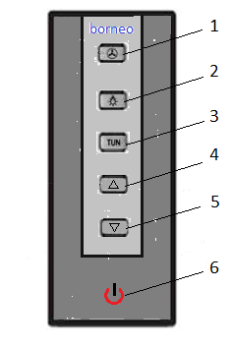
Панель управления на корпусе кабины

- Клавиша включения, выключения режима вентилятора.
- Клавиша включения, выключения верхнего света.
- Функция автопоиска и сохранения частот радиостанций. Служит для настройки диапазона частот радиоприемника.
4-5. С помощью этих клавиш регулируется громкость
радиоприемника, выбирается диапазон частот радиоприемника.
- Включение и выключение питания кабины.

----------------------------------------------------------------------------
* Дизайн панели управления приобретенного Вами прибора

ОСТОРОЖНО!

может отличаться от изображенного схематически образца

УХОД И ТЕХНИЧЕСКОЕ ОБСЛУЖИВАНИЕ
Во избежание поражения электрическим током все работы по уходу проводить на обесточенном приборе с выключенным автоматическим выключателем.

Вы можете использовать обычные жидкие моющие средства и мягкую ткань для мытья и протирки.
ВНИМАНИЕ!
Запрещено использование органическими растворителями (ацетон, бензин и др.) и химикатов, которые способны разъедать изделия из акрила и части с гальваническим покрытием. Не пользуйтесь дезинфицирующими средствами, содержащими формальдегид.

Для полировки можно пользоваться специально предназначенными для этого средствами.
Осадок и налет с поверхности кабины легко удаляется мягкой тканью, смоченной слегка подогретым лимонным соком.
Мелкие неглубокие царапины можно удалить зубной пастой с помощью мягкой ткани.

ВОЗМОЖНЫЕ НЕИСПРАВНОСТИ И СПОСОБЫ ИХ УСТРАНЕНИЯ

Не поступает вода из  душа | Душ засорился | Прочистите
 | Отсоединена линия управления соленоидным клапаном | Проверьте соединение линии управления соленоидным клапаном
 | Не работает соленоидный клапан | Обратитесь в сервисную службу
Недостаточный напор  воды из душа, форсунок | Головка душа или трубопровод засорились | Прочистите
 | Недостаточное давление воды в системе водоснабжения | Дождитесь времени, когда давление воды увеличится. Избегайте пользования душем во время пикового водопотребления
Утечка воды через соединительные трубы | Некачественная уплотняющая прокладка | Замените
 | Нарушено соединение труб | Восстановите
 | Засорился фильтр грубой очистки | Прочистите фильтр
 | Повреждена труба | Обратитесь в сервисную службу
Не работает компьютерная панель | Повреждена компьютерная панель | Обратитесь в сервисную службу
 | Нет подключения кабины к сети питания | Обратитесь в сервисную службу

ТРАНСПОРТИРОВКА И ХРАНЕНИЕ

Кабины транспортируют в транспортных упаковках крытым транспортом любого вида в соответствии с правилами перевозки грузов, действующими на данном виде транспорта.
Транспортные упаковки должны быть закреплены таким образом, чтобы исключить возможность их смещения и соударения.
Кабины в упаковке предприятия-изготовителя следует хранить при температуре на ниже -15ºС
После приемки товара, необходимо хранить товар в упаковке, до установки и приема товара на гарантию.

СРОК ЭКСПЛУАТАЦИИ

Минимальный срок эксплуатации прибора составляет 6 лет при условии соблюдения соответствующих правил по установке и эксплуатации.

ПРАВИЛА УТИЛИЗАЦИИ

По истечении срока службы прибор должен подвергаться утилизации в соответствии с нормами, правила ми и способами, действующими в месте утилизации.

